Отчёт по лабораторной работе №2

Исследование устойчивости линейных систем

ПИМ-24 Ананьев

На рисунке Рисунок 1 - Схема САУ представлена схема автоматизированной системы с описанием передаточных функций её звеньев.

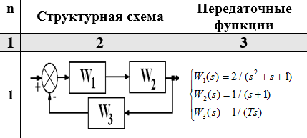

Рисунок 1 - Схема САУ

Знаменатель передаточной функции замкнутой системы:

Упрощённое выражение:

Получилось выражение 4го порядка. Для него применима формула по критерию Гурвица:

Критическое значение варьируемого параметра на границе устойчивости системы:

При критическом значении T:

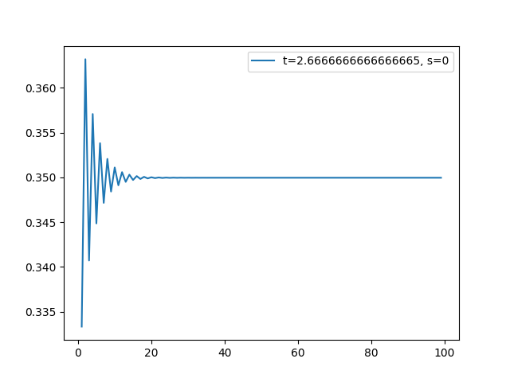

При значении меньше критического T = 0.01:

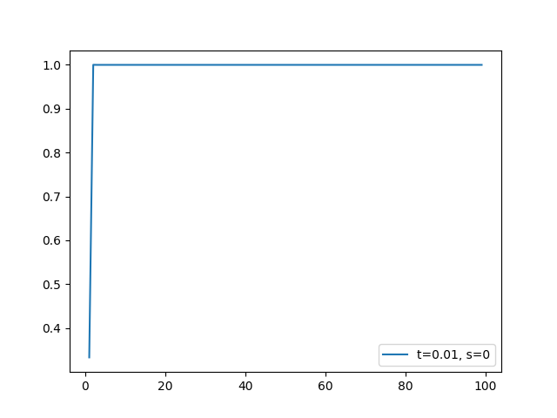

При значении больше критического T = 10

